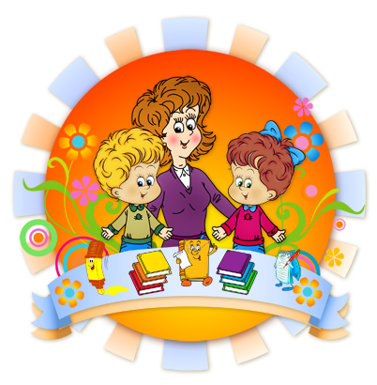

ДОМАШНИЙ ЛОГОПЕД

МБДОУ детский сад № 138 г. Иркутска

Мысль номера : Обучение чтению

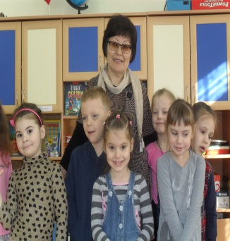 Слово логопеда

1 правило: Покупайте азбуку для ребёнка с минимумом картинок.
Всегда выбирайте азбуку с большими буквами, желательно без картинок.
Так ребенку будет легче сосредоточить свое внимание на буквах, а не красочных рисунках.. А поэтому не стоит усложнять ребёнку задачу: лучше всего купите самую простую азбуку с буквами, прорисованными красивым, но понятным шрифтом без лишних завитушек, и желательно — без причудливых стихов и лишних картинок.
2 правило: Сначала учите гласные буквы.
Начинайте учить буквы с гласных: А, И, О, У, Ы, Э. Гласные буквы легче даются детям. Их можно легко выучить, напевая. Чтобы ребёнок достаточно быстро и без особых усилий смог выучить гласные буквы, организуйте совместный урок семейного пения: вместе напевайте, как можете, А-а-а-а-а-а-а-а-а-а-а-а-а..., И-и-и-и-и-и-и-и-и...Такой «урок чтения» будет очень смешным, а главное — запоминающимся и для вас, и для вашего малыша.
Как только вы выучите основные гласные буквы, можете переходить к согласным. Нескольких выученных гласных и пару согласных уже достаточно для составления слогов.
3 правило: Когда называете букву, говорите её произношение («М»), а не её название («Эм»).
Называйте букву как звук. К примеру, говорите буква «С», а не «Эс» или «Сэ». Не усложняйте ребёнку задачу по обучению чтению, избавьте его от ненужных ему на данном этапе знаний: всё гениальное — просто!
4 правило: Быстро учите буквы, и ещё быстрее — переходите к слогам.
Начинайте учить слоги из уже известных вам букв как можно скорее: знания нескольких гласных и пары согласных букв уже годятся для составления самых простых слов, вроде «мама», «папа». При чтении слога малыш не должен называть буквы по отдельности – читать слог надо плавно, «пропевая» его, ведя пальчиком от одной буквы к другой. После обучения чтению слогов переходите к составлению полноценных слов.
5 правило: Занимайтесь с ребёнком часто, но понемногу.
Занимайтесь с ребенком не более 15 минут за один раз.
Детям до шести лет сложно удерживать свое внимание на одном и том же занятии. Не перегружайте ребенка, занимаясь с ним подолгу. Лучше заниматься с ребенком дважды в день по 15 минут, нежели один раз, но полчаса. Позанимались в игровой форме, желательно — с мотивацией за призы или в смешной, непринуждённой форме, а потом — отдых, переключение ребёнка на другие виды деятельности.
6 правило: Уроки чтения предполагают и уроки рисования!
Рисуйте буквы! Лучший способ запомнить букву – это нарисовать ее, раскрасить, «нарядить», написать. Таким образом, вы сразу научите ребенка читать, одновременно подготавливая руку к письму.
Вообще здорово, если мама или папа ребёнка хотя бы немного разбирается в психологии и, в частности, знает, к какому психотипу относится его ребёнок — визуальному, аудиальному или тактильному.
Люди-визуалы лучше всего воспринимают и запоминают информацию, если максимально задействованы их глаза, органы зрения, т.е. для ребёнка-визуала самый лучший способ обучения чтению — это просмотр букв в детской азбуке и созерцание собственноручно написанных букв в тетрадке или на листе цветной бумаги.
Ребёнок-аудиал лучше всего обучается, воспринимая информацию на слух. Т.е. такой ребёнок лучше всего запомнит букву, если вы произнесёте её ему четко вслух, и если он сам несколько раз вслух повторит её произношение и, желательно, сумеет провести ассоциацию этого звука с его написанием, изображением — буквой на письме.
Ребёнок-тактильщик — ребёнок, который воспринимает жизнь через ощущения, через кожу, лучше всего сумеет научиться чтению, как это ни парадоксально звучит, научившись писать буквы. Или если у него есть фигурные буквы без лишних иероглифов по бокам, то ощупывая их.
7 правило: Закрепляем теорию на практике, в обычной жизни.
Зачем нужны буквы? Ребёнку надо доходчиво, просто и понятно, объяснять, зачем же это мама с папой заставляют его учить все эти буквы. В чем смысл этой азбуки? В автобусе, машине или гуляя на улице, показывайте ребенку различные вывески и названия зданий. Ребенок должен осознать, что изучение букв открывает перед ним новые интересные возможности. Пусть он ищёт в надписях на товарах и на остановках, в номерах автомобилей знакомые буквы и сообщает вам о своих находках!
Обучение чтению тогда становится интересным для ребёнка, когда он осознает смысл этого процесса. Расскажите ребёнку, что овладев знанием мира букв, он сможет сам читать интересные детские сказки, а не ждать, когда мама освободится от готовки на кухне. Читайте ребёнку детские стихи, сказки, забавные рассказы, анекдоты и время от времени не забывайте ему ненавязчиво напоминать, что, «выучив букву «А» или слог «Ма», он скоро сможет сам, без помощи мамы, читать все эти интересности. А, возможно, когда-нибудь и сам прочитает маме сказку!
Чтение для ребенка может оказаться увлекательным занятием. Вот только показать любовь к чтению - это, прежде всего, задача родителей. И хвалите его, даже за маленькие победы, ведь каждая выученная буква для него настоящий триумф! Не забывайте замечать и отмечать даже маленькие достижения своего ребёнка в процессе его обучения чтению, выстройте свою собственную стратегию, эффективную методику научения своего чада чтению, не экономьте времени на общение со своим ребёнком, и тогда богатый урожай воспитания не заставит себя долго ждать.
Желаю успехов!
Ваш учитель-логопед Надежда Дондоковна

Синквейн с французского языка переводится как «пять строк», пятистрочная строфа стихотворения.

Актуальность:

открывает новые возможности, так как современная логопедическая практика характеризуется поиском и внедрением новых эффективных технологий, помогающих оптимизировать работу учителя –логопеда;

гармонично вписывается в работу по развитию лексико-грамматических категорий, использование синквейна не нарушает общепринятую систему воздействия на речевую патологию и обеспечивает её логическую завершенность;

облегчает процесс усвоения понятий и их содержания, учит коротко, но точно выражать свои мысли, способствует расширению и актуализации словарного запаса;

является диагностическим инструментом, даёт возможность педагогу оценить уровень усвоения ребёнком пройденного материала;

носит характер комплексного воздействия, то есть не только развивает речь, но способствует развитию высших психических функций.

ВНИМАНИЕ!

КОНКУРС!

Объявляется

КОНКУРС

на составление

Синквейна по сказкам.

Записать работу ребенка, можно нарисовать иллюстрацию к сказке.

Защита ваших работ – на родительском собрании (следите за объявлениями)

Лучшие работы будут размещены на сайте учителя-логопеда.

Дидактический синквейн
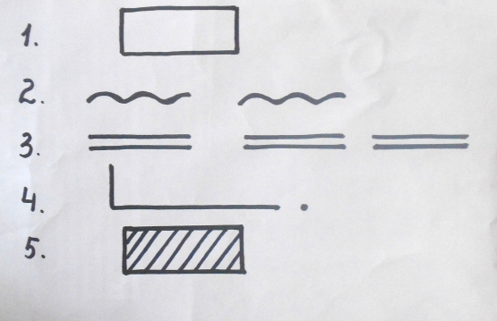
1 строка - одно слово, обычно существительное, отражающее главную идею;
2 строка - два прилагательных, характеризующих первую строчку;
3 строка – три слова, глаголы, описывающие действия в рамках темы;
4 строка - фраза из нескольких слов, показывающая отношение к теме;
5 строка – одно слово или словосочетание – ассоциация, синоним, который повторяет суть темы в 1-ой строчке.

Пример сказки:

Айболит.
- Добрый, храбрый;
- Лечил, плыл, летел
- Айболит лечил больных зверей.
- Доктор

А это для родителей:

Дети.

Прекрасные, озорные.

Играют, шалят, радуют.

Цветы нашей жизни.

Радость.

Составьте синквейн на слова: любовь, жизнь и др. Можно так поиграть в компании друзей….

зной ре Прячется, боится, убегает.
жалею з

На занятиях по развитию связной речи:

Заяц.

2. Белый, пушистый.

3. Прячется, боится, убегает.

4. Я жалею зайца.

5. Дикое животное.

В зимнем лесу живет белый пушистый заяц. Жизнь у зайца трудная, он боится волка и лису, увидев их, прячется или убегает. Мне жалко зайца. Зимой диким животным жить трудно.

- Составьте с ребенком синквейн на лексическую тему недели, а затем рассказ с использованием синквейна

Газету подготовила: Хамаганова Н. Д.

